17.12.2017
DÖNEM ÖDEVİ
Her soru bonus soru hariç 20 puandır. Dönem ödevinin derse geçme etkisi +%20’dir.
- Aşağıda drenaj alanı verilen havzadaki istasyonlarda ölçülen yağışların etkili yağış yüksekliklerini a) Aritmetik ortalama b) Theissen metodu c) Eş yağış (10 m aralıklı) metodlarıyla hesaplayınız ve bu metotlardan elde edilen sonuçlarınız karşılaştırınız.

İstasyonlar | A | B | C | D | E | F | G | H | I | J
Yağış (mm) | 26,5 | 30,0 | 46,0 | 60,0 | 71,7 | 62,3 | 58,0 | 42,4 | 32,0 | 20,5

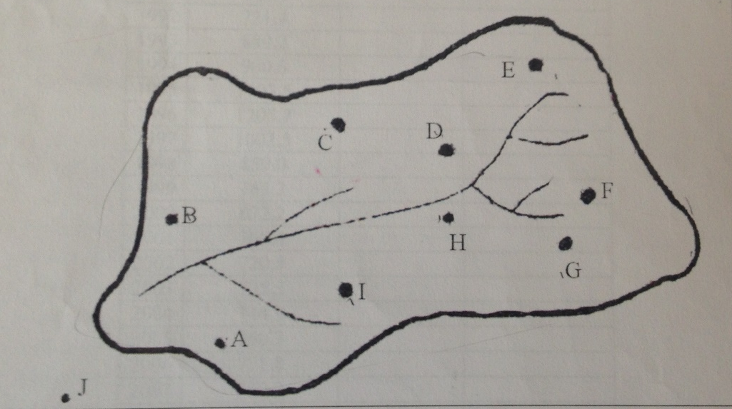

- Havzada bulunan 4 istasyonun farklı yıllık ortalama yağış değerleri vardır.

A= 849 mm, B= 1230 mm, C= 1741 mm, D= 1070 mm

Çok büyük bir fırtına sırasında C istasyonu kaybolmuştur. Diğer istasyonların fırtına sonrasındaki kayıtları aşağıdaki gibidir;

A=284 mm, B= 380 mm, C= değeri yok, D=324 mm

C istasyonun okunamayan değerini bulunuz.

- 40 metre kalınlığa sahip isotropik homojen basınçlı akifere açılan kuyudan 400 m³/s su alınabilmektedir. İki tane gözlem kuyusu bulunmaktadır, 25 uzaklıktaki birinci gözlem kuyusunda su yüksekliği 85.3 m ve 75 m uzaklıktaki diğer gözlem kuyusundaki su yüksekliği 89,6 m’dir. Akiferin iletimlilik ve hidrolik iletkenliğini hesaplayınız?

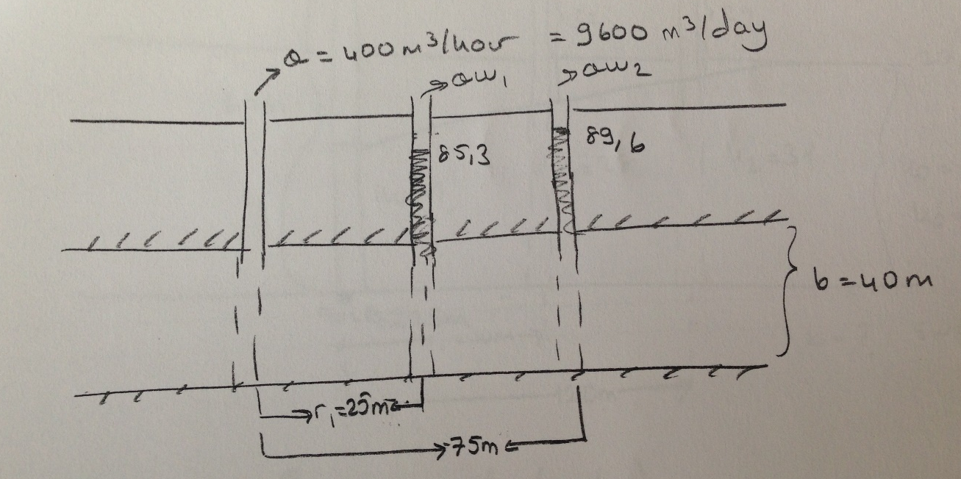

- Bir saatlik birim hidrografın ordinatları aşağıdaki tabloda verilmiştir. Verilen birim hidrografa göre havzaya ait 4 saatlik birim hidrografı elde ediniz.
Zaman  (Saat) | (BH)₁ (m³/saat)
0 | 0
1 | 40.18
2 | 116.76
3 | 70.28
4 | 31.5
5 | 25.9
6 | 9.1
7 | 5.46
8 | 2.1
9 | 0.84
10 | 0

- 8800 kilometrekare drenaj alanına sahip nehrin debi miktarları aşağıdaki tablodaki gibidir;
- 27 Ocak ve 10 Şubat arasındaki taşkın hidrografını bulunuz
- Yarı logaritmik kağıda debi&zaman grafiğini çiziniz ve yüzeysel akışın duraklama zamanına karar veriniz
- Yarı logatimik kağıt kullanarak baz akımı bulunuz ve baz akım geri çekilme katsayısına karar veriniz.
- 2 farklı hidrograf ayırma tekniğiyle hidrograf analizi yaparak baz akımı ayırınız. Tüm yöntemler aynı hidrograf üzerinde olsun
Hidrograf Verisi

Gün | Debi(m3/s)
Ocak 27 | 84
Ocak 28 | 82
Ocak 29 | 86
Ocak 30 | 102
Ocak 31 | 121
Şubat 1 | 128
Şubat 2 | 116
Şubat 3 | 107
Şubat 4 | 103
Şubat 5 | 92
Şubat 6 | 91
Şubat 7 | 88
Şubat 8 | 84
Şubat 9 | 82
Şubat 10 | 80

Bonus: Bir baraj veya gölet planlaması yapılırken, havzada yapılması gereken çalışmaları jeolojik ve hidrolojik çalışmaları (ipucu: su kayıp ve kazançları) göz önünde bulundurarak açıklayınız (+15 puan)

NOT: Dönem ödevi FİNAL sınav tarihine kadardır, en geç final sınavında teslim etmeniz gerekmektedir, final sınavından sonra verilen dönem ödevi teslimi kabul edilmeyecektir. Derste devamlılığı olan öğrenciler +5 puan alacaktır, ders devamsızlığında öğrenci devamsızlıktan kalacaktır.

